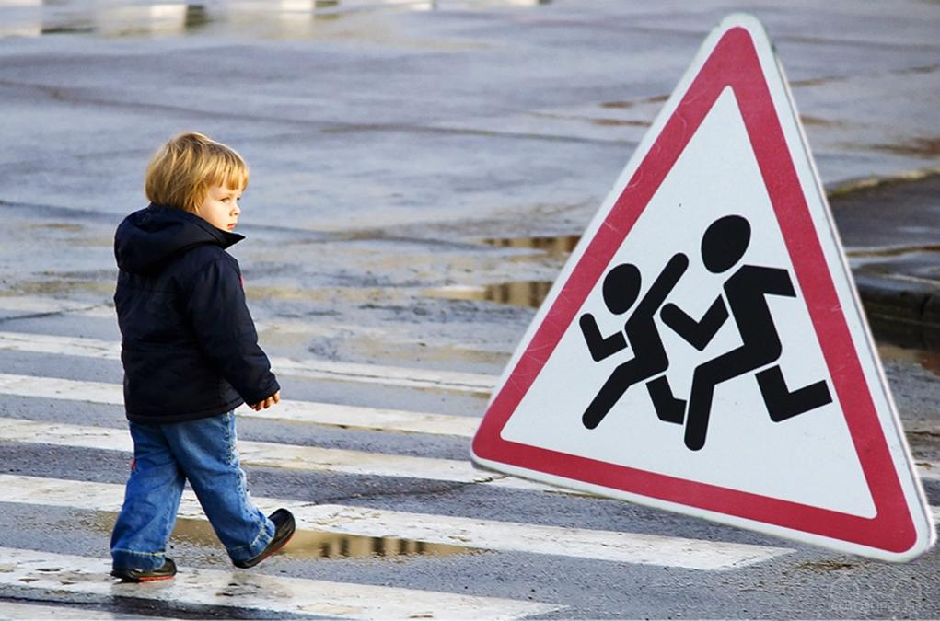

Внимание!!!

Профилактическое

 мероприятие

В целях профилактики детского дорожно-транспортного травматизма, предупреждения нарушений требований Правил дорожного движения, способствующих совершению дорожно-транспортных происшествий с участием детей, в период

с 20 марта по 01 апреля 2018 года

проводится Всекузбасская профилактическая операция

**«Каникулы»**

В 2017 г. зарегистрировано 8852 ДТП, в которых 450 детей погибли и 10206 ранены. В большей степени дети становятся участниками ДТП в качестве пассажиров и пешеходов. Наиболее остро стоит вопрос дорожного травматизма среди детей-пассажиров, т.к. отмечается не только рост количества ДТП, но и рост числа погибших и раненых детей.

В городе Междуреченске с начала 2018 года уже зарегистрировано ДТП, в котором травмировался несовершеннолетний пассажир легкового такси.

В рамках профилактической операции «Каникулы» проводится профилактическое мероприятие «Юный пассажир», направленное на пресечение нарушений перевозки несовершеннолетних пассажиров.

ПБДД ОГИБДД Отдела МВД России по г. Междуреченску